**Lösung zu Daniel 1,1-21**

Bringe die Geschichte in die richtige Reihenfolge. Danach entschlüssle den Lösungssatz, indem du der Reihe nach die fettmarkierten Buchstaben unten auf die leeren Linien schreibst.

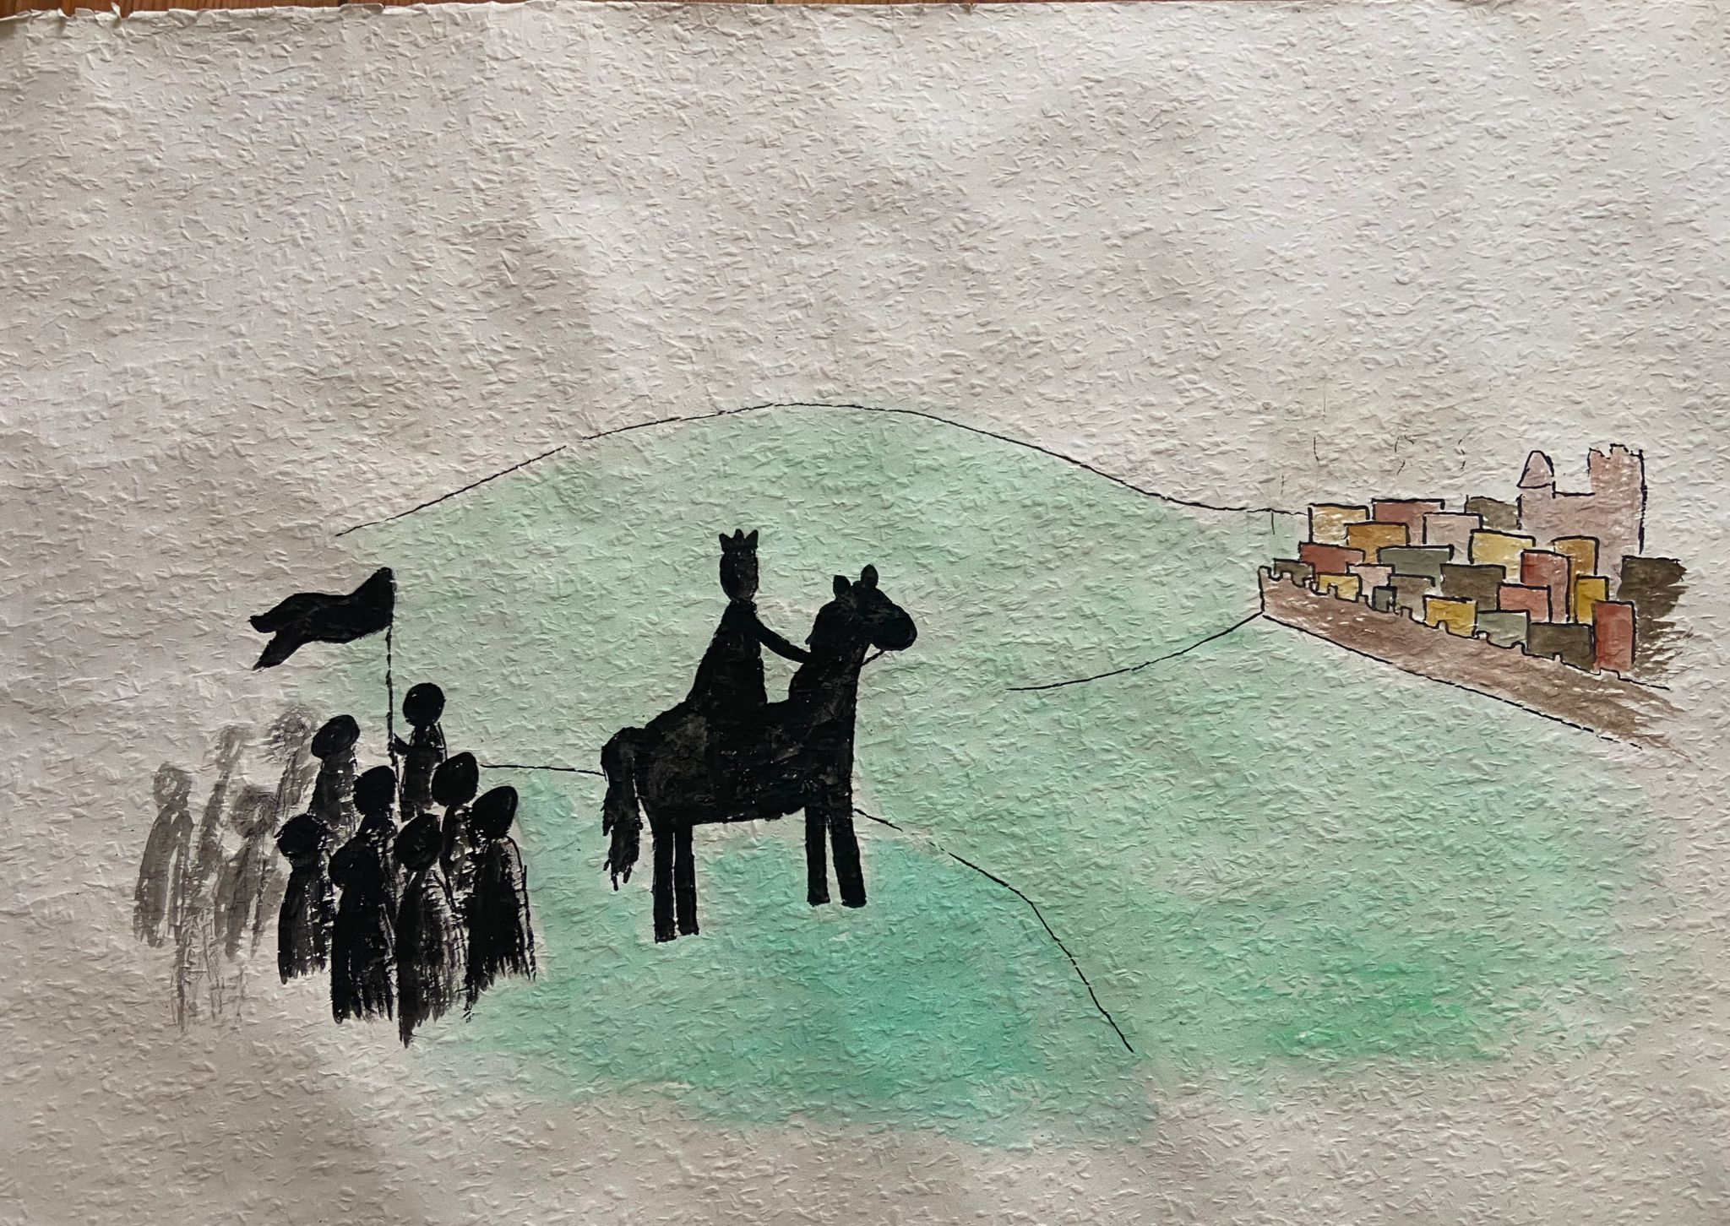

Feinde **g**reifen Jerusal**e**m an.

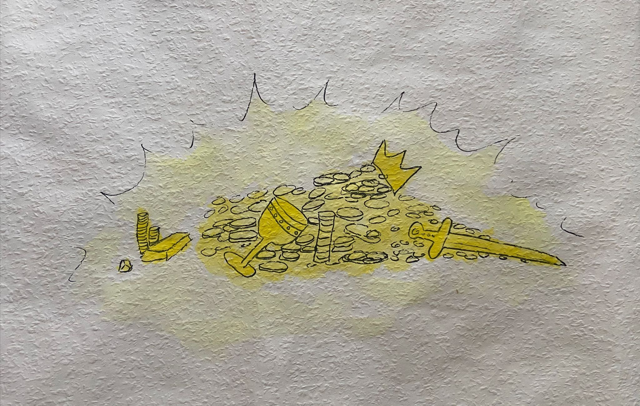

Der Tempel**s**chatz wird gera**u**bt.

Die Babylo**n**ier nehmen **D**aniel und seine Freunde mit.

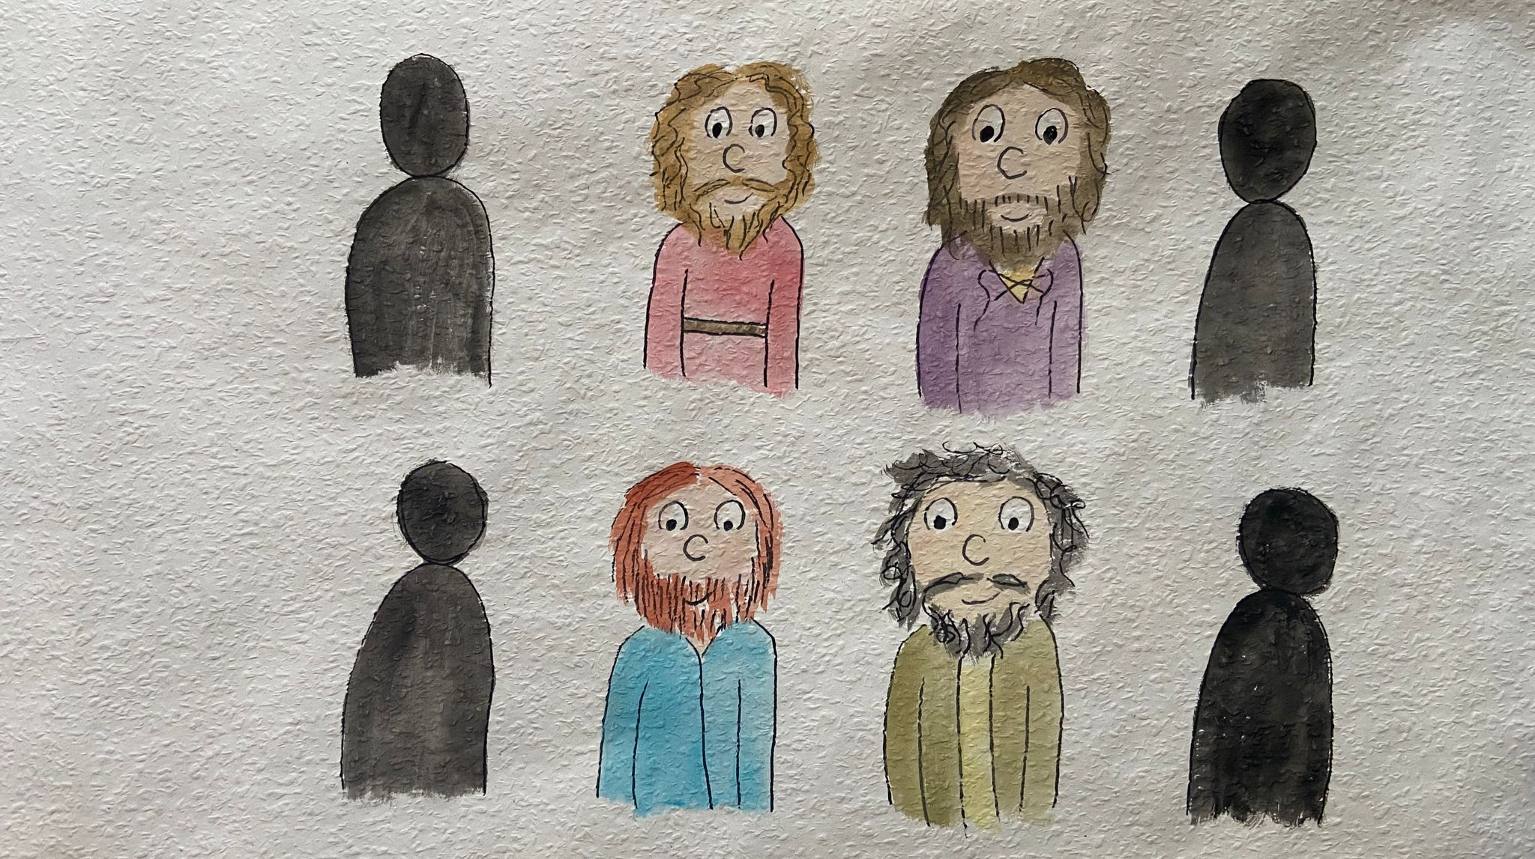

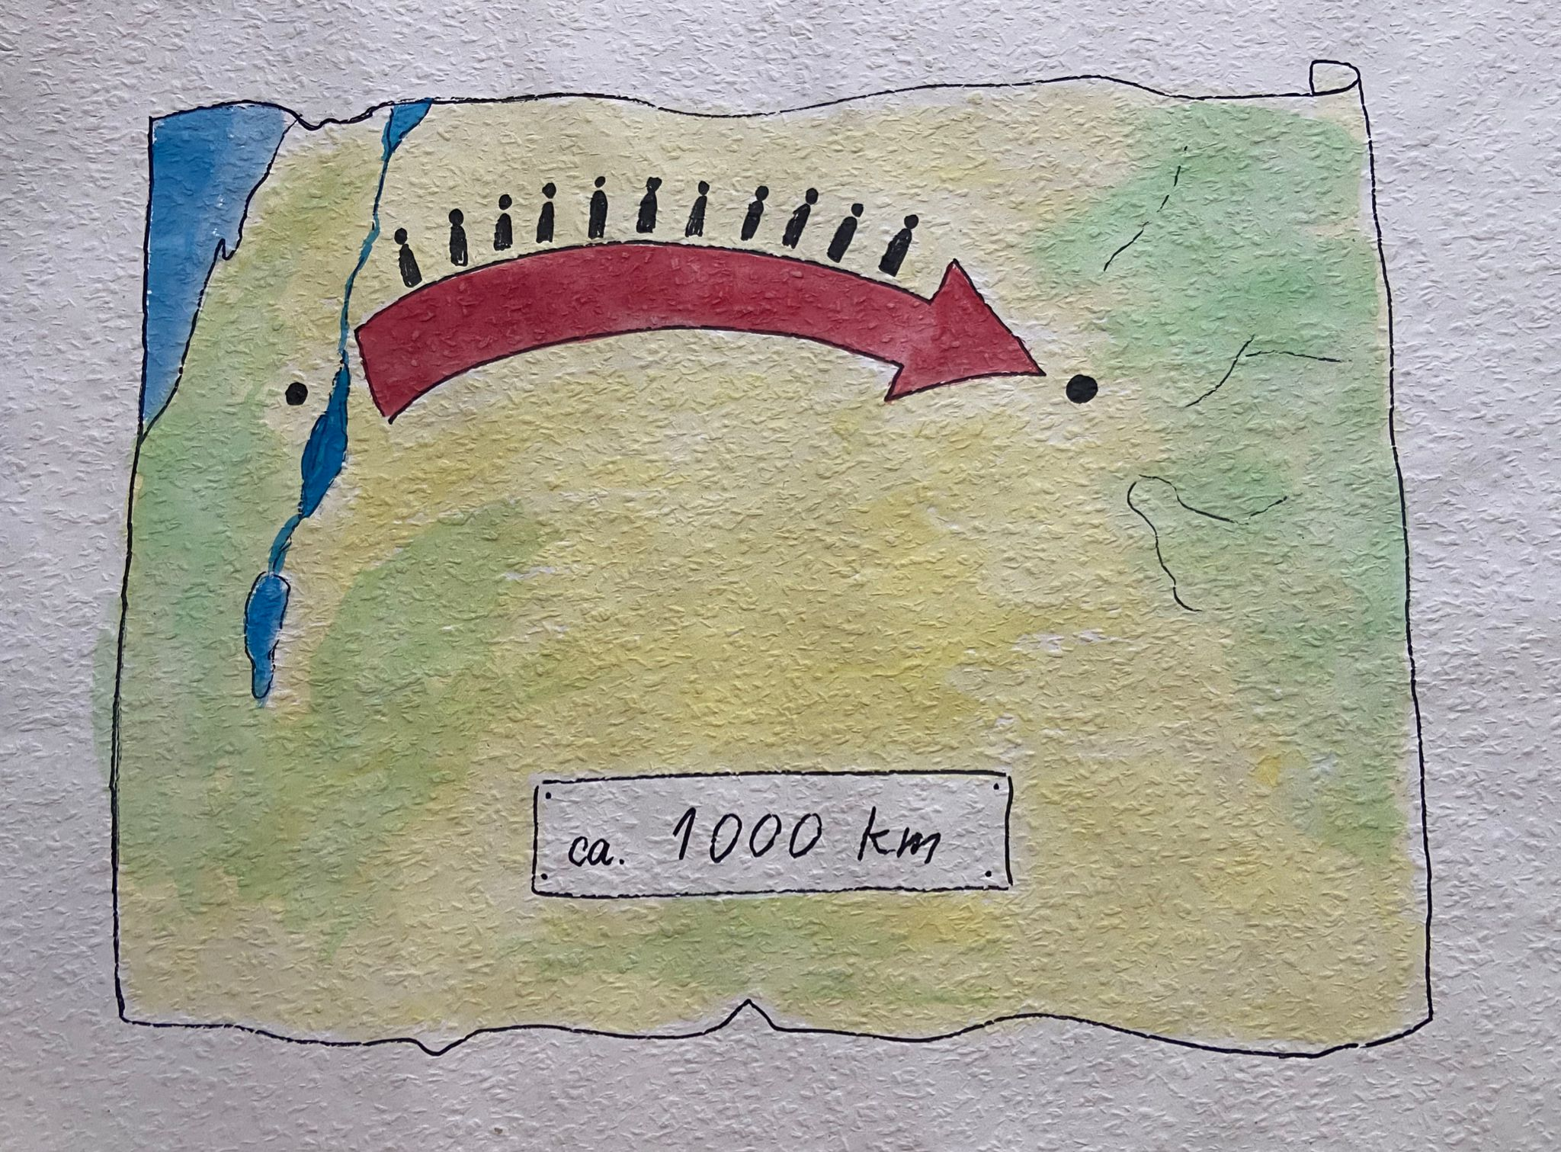

Daniel **u**nd sei**n**e Freun**d**e leben weit weg von ihrer Heimat.

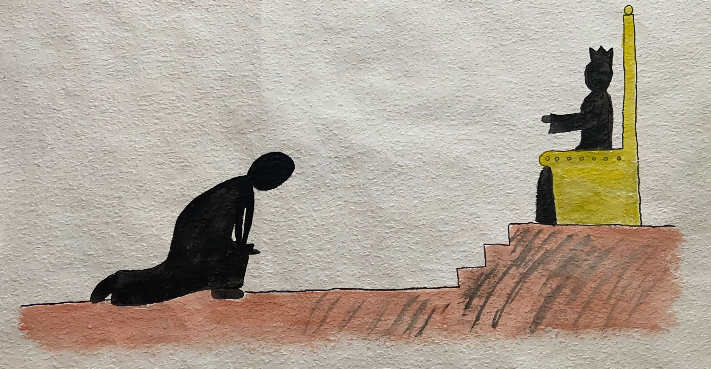

Jeden Tag lernen am **K**önigshof

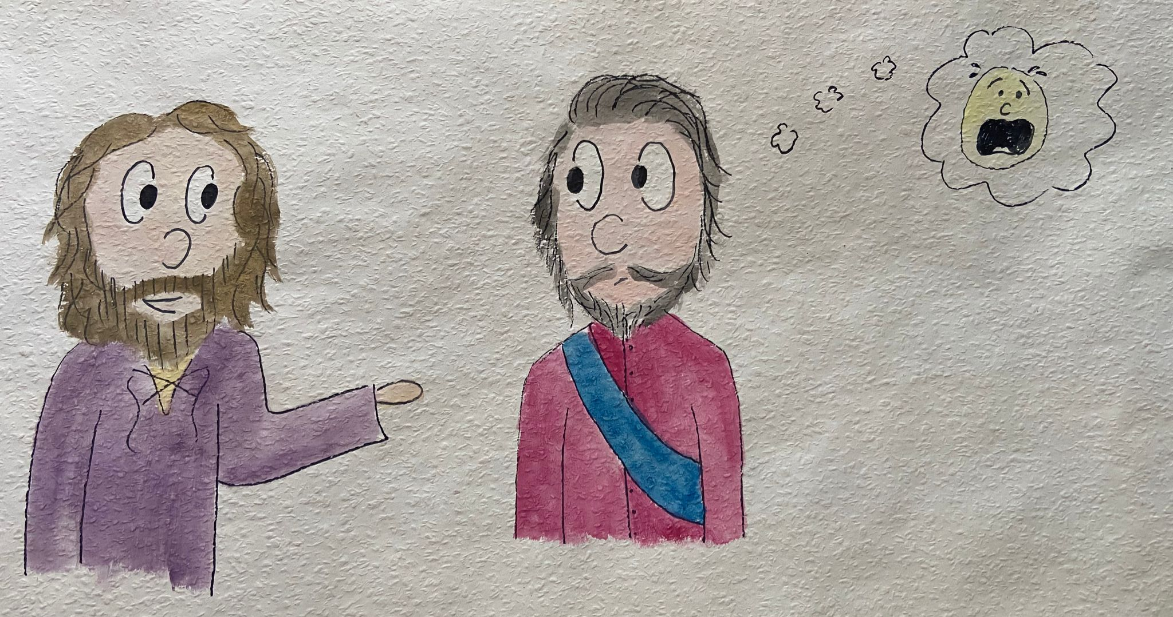

Daniel und seine F**r**eunde bekommen neue Namen.

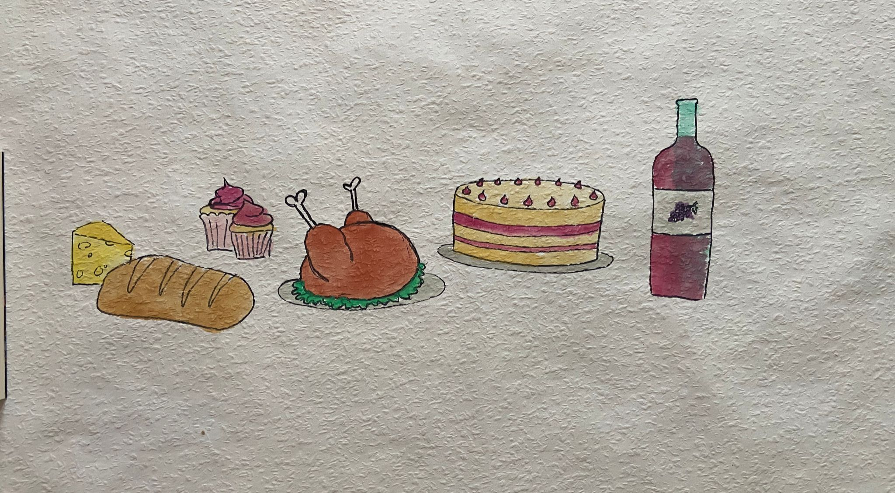

D**a**niel und seine Fr**e**unde verweigern das Essen von der königlichen Ta**f**el.

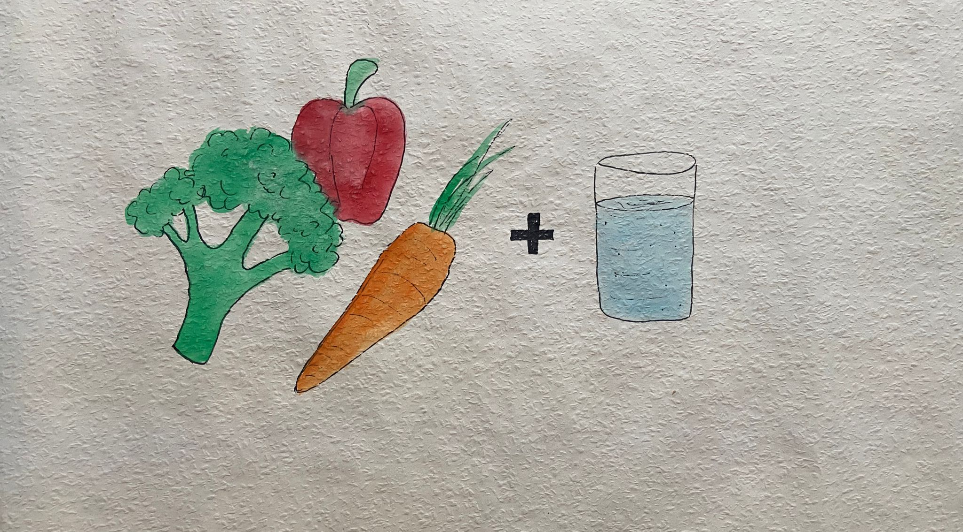

Das 10-Tage-Experimen**t** beg**i**nnt

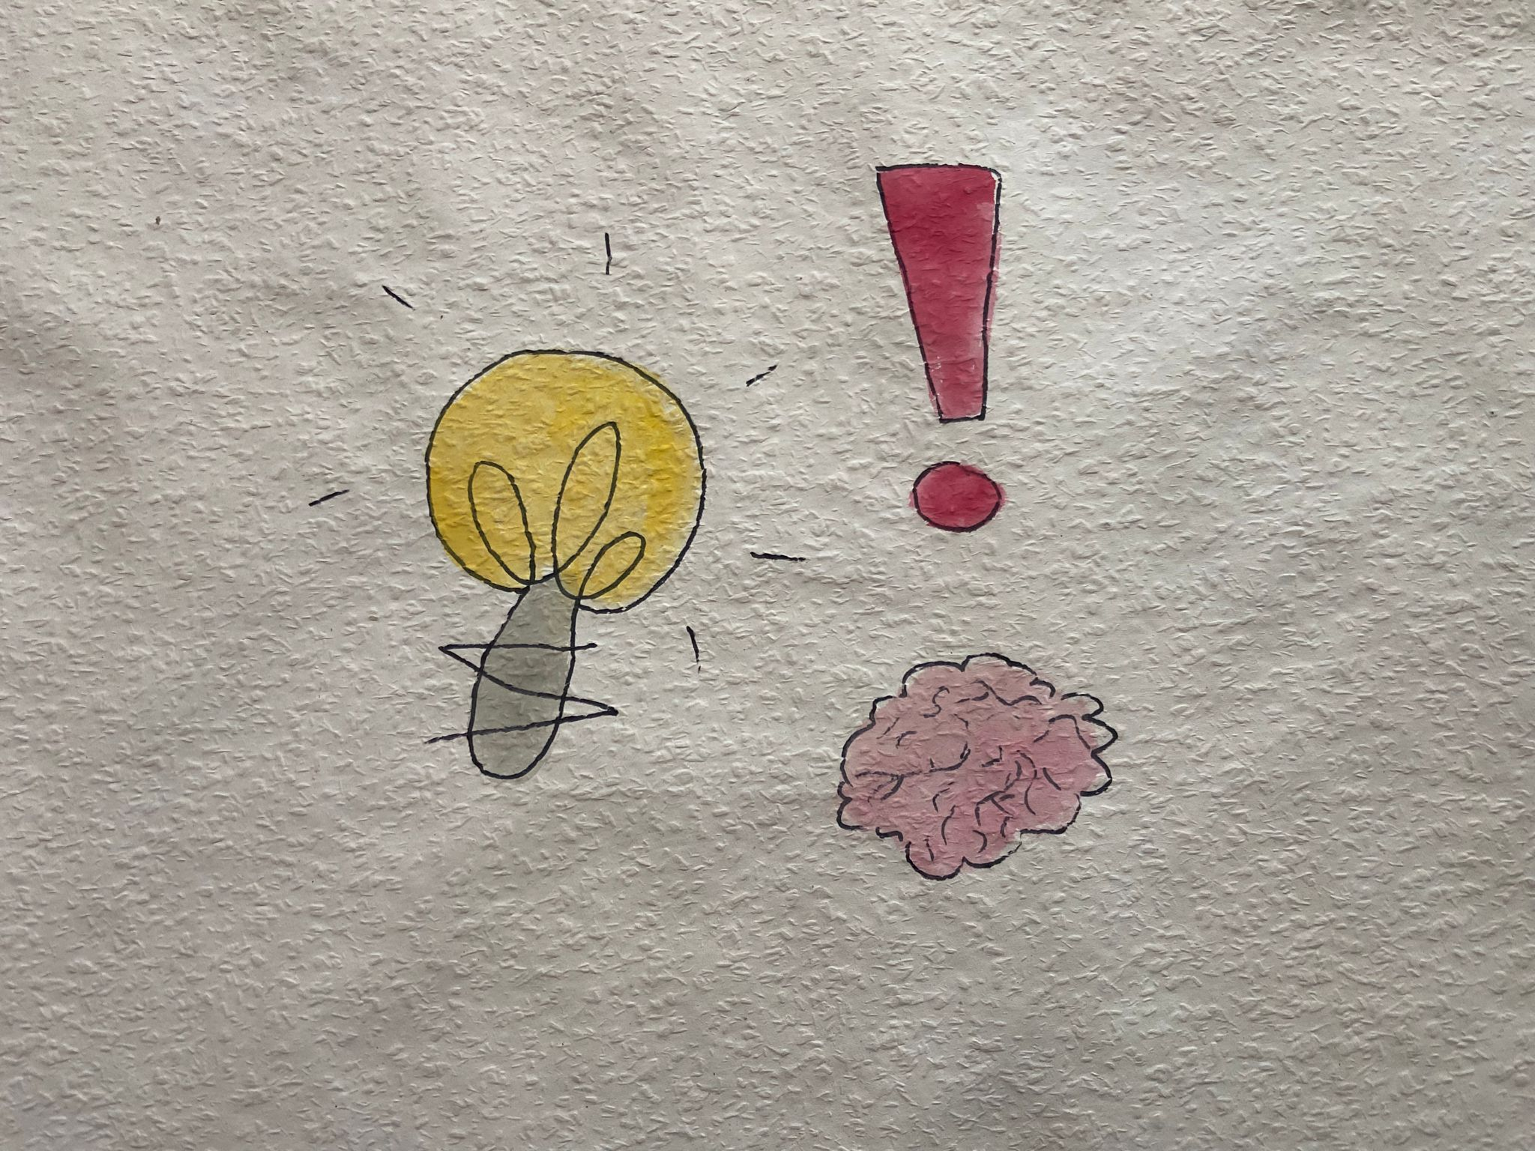

**G**ott beschenkt D**a**niel **u**nd **s**eine Freunde

**Lösungssatz**

Daniel und seine Freunde sehen nach der Gemüse-Wasser-Diät GESUND UND KRÄFTIG AUS.